МИНИСТЕРСТВО ОБРАЗОВАНИЯ РЕСПУБЛИКИ БЕЛАРУСЬ
ГЛАВНОЕ УПРАВЛЕНИЕ ОБРАЗОВАНИЯ
ГОМЕЛЬСКОГО ОБЛАСТНОГО ИСПОЛНИТЕЛЬНОГО КОМИТЕТА

УЧРЕЖДЕНИЕ ОБРАЗОВАНИЯ «БУДА-КОШЕЛЕВСКИЙ ГОСУДАРСТВЕННЫЙ
АГРАРНО-ТЕХНИЧЕСКИЙ КОЛЛЕДЖ»
Рассмотрено на заседании цикловой комиссии «Тракторы и автомобили»
Протокол №___ от «___»_______20___г
Председатель______________С.А.Кондратенко

Дисциплина: «Эксплуатационные материалы»
Специальность: 2-74 06 01 «Техническое обеспечение процессов с/х производства»

Практическая работа № 1

Тема: Изучение эксплуатационных свойств и определение основных показателей качества автомобильных бензинов на соответствие стандартных значением
Цель работы: Сформировать умения по характеристике эксплуатационных свойств, определению основных показателей качества автомобильных бензинов на соответствие стандартным значениям.
Время выполнения работы: 2 часа.
Место выполнения работы: лаборатория «Теплотехники и гидравлики, эксплуатационных материалов»
Дидактическое и методическое обеспечение:
Задание на практическую работу, образцы топлива, лабораторное оборудование и приборы, стенд «Гост на автомобильные бензины», плакаты, учебная и справочная литература.
Основная литература:
- Трофиенко И.Л. Автомобильные эксплуатационные материалы: учебное пособие/ И.Л. Трофименко, Н.А.Коваленко, В.П. Лобах. - Минск: Новое знание,2008.
- Трубилов А.К. Автомобильные эксплуатационные материалы: учебное пособие/ А.К. Трубилов, В.А. Хитрюк.- Минск: РИПО, 2012.
- Справочник по применению топлива и смазочных материалов/ Е.С. Мельников, В.Н. Дашков, Н.Ф. Капустин, В.А. Колос; Под ред. М.М.Севернева. - Мн.: Ураджай, 1998.
- Кузнецов А.В. Топливо и смазочные материалы/ А.В. Кузнецов. - М. : Колос, 2007г.199 с.
- Кириченко Н.Б. Автомобильные эксплуатационные материалы: учебное пособие/ Н.Б. Кириченко. - М. : Академия,2003г.
- Итинская Н.И., Кузнецов Н.А. Топливо, масла и технические жидкости: справочник. 2-е издание, переработка и доп. - М. : Агропромиздат, 1989г. - 304 с

Охрана труда и пожарная безопасность рассмотрена в отдельной инструкции
1.Последовательность выполнения работы

  - Внеурочная подготовка
1.1.1Повторить пройденный материал раздела 1 «Химмотология топлива», тема 3 «Топливо для бензиновых двигателей» (конспект-лекция 3; с.35-54; с. 67-105)
1.1.2 Подготовить для отчета титульный лист, вопросы содержания отчёта по работе.
1.1.3. Изучить технику безопасности.
1.2. Работа на занятии
- Получить допуск на выполнение работы.
- Подготовить рабочее место к выполнению задания практической работы.
- Пользуясь имеющейся литературой ознакомиться и изучить эксплуатационные свойства бензина:
- Прозрачность;
- Испаряемость и фракционный состав;
-Плотность;
- антидетонационные свойства;
- химическая и физическая стабильность;
- экологическая чистота.
    - Решить практическую задачу по определению качества автомобильного бензина, сделать заключение о пригодности топлива к эксплуатации.
- Привести в порядок рабочее место.
- Оформить и сдать отчет.

2.Методические указания

2.1 Теоретические сведения

В настоящее время значительное количество легковых, грузовых автомобилей и автобусов имеют бензиновые двигатели, а топливом для них служит автомобильный бензин.
Бензины - сложная смесь легких ароматических, нафтеновых, парафиновых углеводородов и их производных с числом углеродных атомов от 5 (С₅Н₁₂) до 12 (С₁₉Н₂₆), выкипающая в широких диапазонах температур. Бензины получают путем смешивания бензиновых дистиллятов прямой перегонки нефти и бензинов термического или каталитического крекинга.
В зависимости от назначения и фракционного состава бензины подразделяют на автомобильные, авиационные, экстракционные, растворители:
автомобильные бензины плотностью 700...780 кг/м³ с температурой перегонки +35...+215 °С предназначены для использования в качестве автомобильного топлива;
авиационные бензины с теми же пределами плотности и температурой перегонки +40...+180°С - для поршневых авиационных двигателей;
бензин «Калоша» с температурой перегонки +80... +120 °С - для растворения каучука и получения резиновых клеев;
экстракционные бензины - для химической чистки (температура перегонки +60...+110 °С),
уайт-спирит с температурой перегонки +140...+200 °С и плотностью 790...800 кг/м³ - для разбавления красок и лаков.
Бензины, в силу своих физико-химических свойств, применяются в двигателях с принудительным зажиганием (от искры).
В бензины, предназначенные для двигателей с высокой степенью сжатия, добавляют антидетонаторы. Чтобы улучшить пусковые свойства двигателей, к бензинам добавляют газовые бензины. В состав бензинов входят и другие присадки, например, ингибиторы окисления, моющие.
Бензины могут быть этилированными и неэтилированными. В Республике Беларусь поступают на реализацию только неэтилированные бензины в соответствии с ГОСТ 31077-2002 и СТБ 1656-2011.
В зависимости от октанового числа, определенного исследовательским методом, ГОСТ 31077-2002 устанавливает следующие марки неэтилированных автомобильных бензинов:
Нормаль-80 - с октановым числом не менее 80;
Регуляр-92 - с октановым числом не менее 92;
Премиум-95 - с октановым числом не менее 95;
Супер-98 - с октановым числом не менее 98.
В зависимости от климатического района применения и сезона использования автомобильные бензины подразделяются на пять классов, обозначаемых арабскими цифрами: 1, 2, 3, 4, 5.
Для условий Республики Беларусь по ГОСТ 16350-80 рекомендуются следующие бензины:
класс 2 (летний) - для применения с 1 апреля до 1 октября;
класс 4 (зимний) - для применения с 1 октября до 1 апреля.
Отличаются эти бензины содержанием легко испаряющихся фракций.
АИ-92-Евро;
АИ-95-Евро;
АИ-98-Евро.
В зависимости от содержания серы и объемной доли ароматических углеводородов бензины подразделяются на два вида:
вид I - массовая доля серы не более 10,0 мг/кг, объемная доля ароматических углеводородов не более 35,0 % ;
вид II - массовая доля серы не более 50,0 мг/кг, объемная доля ароматических углеводородов не более 42,0 %.
Для обеспечения надежной эксплуатации машин в различных сезонных и климатических условиях установлены 10 классов бензинов по испаряемости: А, В, С, С/, Б, Б , Е, Е₁₅ Е, Гр
На территории Республики Беларусь рекомендуется применять бензины:
класса В - в летний период (с 1 апреля по 30 сентября);
класса Б_{х} - в переходный период (с 1 по 31 октября);
класса Б - в зимний период (с 1 ноября по 31 марта).
Неэтилированные бензины бесцветны. Возможный желтоватый цвет неэтилированного бензина указывает на наличие в нем смолистых веществ.
Этилированные бензины окрашивают в предупреждающие цвета, так как содержащийся в них тетраэтилсвинец ядовит, однако, как уже отмечалось, в Республике Беларусь такие бензины не выпускают и не поставляют из других стран. Возможно только окрашивание в синий цвет бензинов, поставляемых для сельскохозяйственных производителей, цены на которые снижены за счет дотаций из государственного бюджета.
К автомобильным бензинам предъявляются следующие эксплуатационные требования:
1.бесперебойная подача бензина в систему питания двигателя;
2.образование топливовоздушной смеси требуемого состава;
- нормальное (без детонации) и полное сгорание смеси в двигателях;
- обеспечение быстрого и надежного пуска двигателя при различных температурах окружающего воздуха;
- отсутствие коррозии и коррозионных износов;
- минимальное образование отложений во впускном и выпускном трактах, камере сгорания.
Основные технико-экономические требования к бензинам:
- бензин должен обеспечивать безотказную работу автомобильного двигателя на всех режимах и во всех практически встречающихся условиях эксплуатации;
- двигатель должен развивать предусмотренную для него мощность, расходуя минимальное количество бензина;
- использование бензина должно обеспечивать минимальные износы деталей двигателя и минимальные трудовые и материальные затраты на его техническое обслуживание и ремонт;
- качество бензина не должно заметно ухудшаться при транспортировании, хранении и использовании;
- обращение с бензином не должно вызывать повышенной опасности для здоровья людей, занимающихся эксплуатацией, техническим обслуживанием и ремонтом автомобилей.
Физико-химические свойства бензина
К основным свойствам бензина относятся: прозрачность, испаряемость и фракционный состав, плотность, антидетонационные свойства, химическая и физическая стабильность, экологическая чистота.
Прозрачность бензина определяется в стеклянном цилиндре диаметром 40-55 мм. Бензин, налитый в цилиндр, должен быть прозрачным, не содержать взвешенных и осевших на дно посторонних примесей, в том числе и поды. Мутность бензина указывает на наличие воды в виде эмульсии или механических примесей. Такое топливо необходимо отстоять и отфильтровать.
Наличие воды особенно опасно зимой, когда образовавшиеся кристаллы льда могут полностью нарушить подачу бензина в цилиндры двигателя.
Механические примеси могут попадать в бензин при использовании нечистой заправочной посуды или загрязненного заправочного оборудования. Присутствие в бензине даже мельчайших механических примесей не допускается, так как это ведет к засорению топливодозирующих систем, износу топливоподающей аппаратуры и деталей цилиндропоршневой группы двигателя.
Водорастворимые кислоты и щелочи агрессивны к металлам и вызывают их коррозию. Нормы стандартов предусматривают их полное отсутствие. Однако из-за нарушения технологии транспортировки их наличие имеет место.
Присутствие кислот и щелочей обнаруживается воздействием на пробы водным раствором метилоранжа (наличие минеральных кислот) или 1%-м спиртовым раствором фенолфталеина (наличие щелочей). При наличии минеральных кислот водный раствор (вытяжка) окрасится в розовый цвет, а при наличии щелочей - в фиолетовый.
Бензин может быть допущен к применению только при незначительной окраске его водной вытяжки, указывающей на практически полное отсутствие водорастворимых кислот и щелочей.
Испаряемость - это способность топлива переходить из жидкого состояния в парообразное. Автомобильные бензины должны иметь такую испаряемость, чтобы обеспечить надежный пуск двигателя, быстрый его прогрев, полноту сгорания, исключение образования паровых пробок в системе питания при повышенных температурах окружающей среды. Для автомобильных бензинов нормальная испаряемость лежит в интервале температур +35...+200 °С.
Неиспарившийся бензин, оставаясь в капельно-жидкостном состоянии, попадает в цилиндры двигателя и смывает с их поверхности масло, а при попадании в картер разжижает масло. Поэтому в момент пуска и в период прогрева двигателя происходит полусухое трение деталей цилиндропоршневой группы, так как на их поверхностях недостаточно масла для обеспечения прочной масляной пленки. Полусухое трение приводит к интенсификации процесса изнашивания трущихся деталей, приводящей к значительным пусковым износам.
Зимние бензины дают возможность запустить холодный двигатель без подогрева и применения пусковых жидкостей при температурах воздуха до -26 °С.
Фракционный состав. Основную часть испаряемого топлива (10...90 %) называют рабочей фракцией. От испаряемости рабочей фракции зависят образование горючей смеси на разных режимах работы двигателя, продолжительность прогрева, приемистость. Перечисленные показатели в основном зависят от температуры испарения 50 % топлива (1_{Ь0 %}). Чем ниже температура перегонки этого объема, тем однороднее состав рабочей смеси в цилиндрах двигателя, устойчивее его работа, лучше приемистость.
Приемистостью карбюраторного двигателя называется его способность в прогретом состоянии под нагрузкой при резком открытии дроссельной заслонки быстро переходить с малой частоты вращения коленчатого вала на большую.
Если тяжелые углеводороды испаряются не полностью, то, оставаясь в капельно-жидкостном состоянии, они проникают в сопряжение поршневые кольца - гильза, смывая смазочную пленку, увеличивая износ деталей и разжижая моторное масло. Поэтому чем меньше интервал между температурой перегонки 90 % объема бензина и температурой конца перегонки, тем выше качество бензина.
Испаряемость бензина существенно зависит от его плотности.
Плотностью бензина называется его масса, содержащаяся в единице объема.
Плотность неэтилированных автомобильных бензинов (ГОСТ 31077-2002) при 15 °С колеблется в пределах от 700 до 780 кг/м³ в зависимости от марки. Плотность бензина Нормаль-80 должна быть в пределах 700...750 кг/м³, бензинов Регуляр-92, Премиум-95 и Супер-98 - в пределах 725...780 кг/м³, а бензинов АИ-92-Евро, АИ-95-Евро, АИ-98-Евро (СТБ 1656-2011) - в пределах 720...775 кг/м³.
Фактическое отклонение вязкости и плотности бензинов одной марки не вызывает необходимости изменять регулировку и режим работы двигателя для разных партий бензина. Однако в этом может возникнуть необходимость при переходе на летний или зимний период эксплуатации или на бензин другой марки. С понижением температуры вязкость и плотность возрастают. Увеличение вязкости уменьшает пропускную способность жиклеров, а с повышением плотности увеличивается массовое количество бензина, поступающего через жиклеры.
Плотность нефтепродуктов определяют с помощью нефтеденсиметров. Нефтеденсиметр представляет собой стеклянный пустотелый поплавок, внизу которого находится балласт, а сверху - тонкая трубка со шкалой. Некоторые нефтеденсиметры снабжены внутренним термометром.
Плотность топлива следует обязательно определять для учета расхода и движения нефтепродуктов на нефтескладах и заправочных станциях, так как приход топлива фиксируют в единицах массы (кг, т), а расход при заправке автомобилей и другой техники учитывается в единицах объема (л). Поэтому для пересчета топлива из единиц массы в единицы объема и обратно нужно знать плотность получаемых и отпускаемых нефтепродуктов.
Антидетонационные свойства бензина характеризуются детонационной стойкостью. Детонационная стойкость - физико-химическое свойство, определяющее способность бензина сгорать без взрыва в двигателе с искровым зажиганием. Детонация - это взрывное сгорание топливовоздушной смеси в цилиндре двигателя с образованием ударных волн, распространяющихся со сверхзвуковой скоростью, в то время как при нормальном сгорании средняя скорость распространения пламени не превышает 35 м/с (рис. 2.1). При детонации почти вдвое повышается давление в объеме цилиндра и на 500...1000 °С увеличивается температура сгорания смеси.
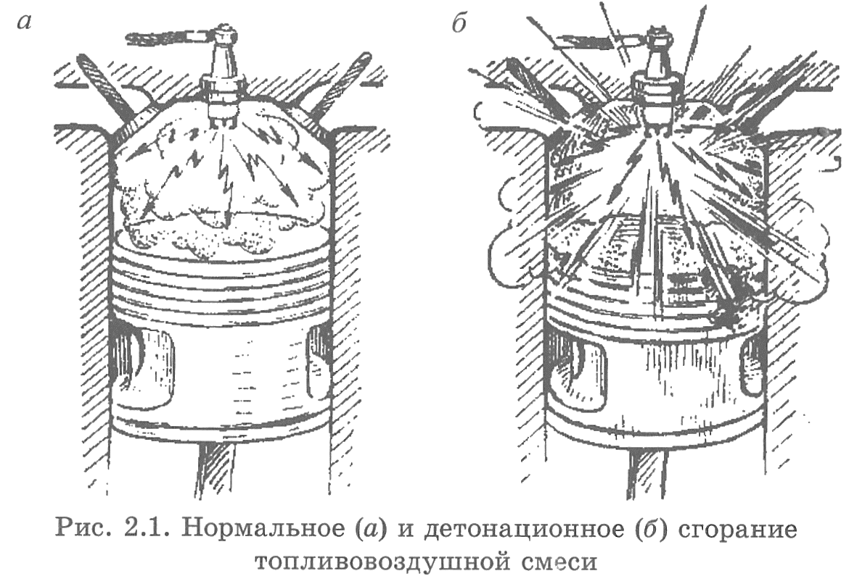
Нельзя путать детонацию и калильное зажигание. Последнее проявляется при выключении зажигания от свечи, когда двигатель продолжает неустойчиво работать. Причиной этому является самопроизвольное поджигание топливовоздушной смеси от перегретых элементов свечей зажигания и нагара на деталях двигателя. Наличие нагара и перегретых элементов также способствует возникновению детонационного сгорания бензина.
Детонационное сгорание приводит к прогоранию поршней и клапанов, поломке перемычек поршней и поршневых колец, разрушению изоляторов свечей зажигания и другим негативным последствиям (рис. 2.2).
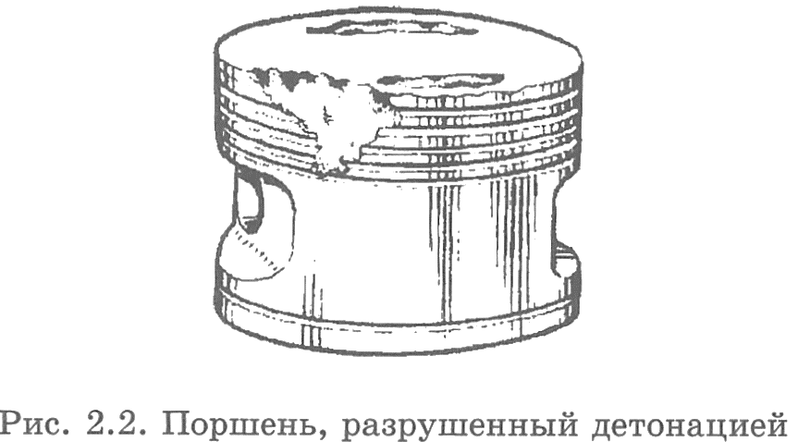
Основная причина детонации -- образование и накопление в рабочей смеси перекисей (кислородсодержащих соединений), которые, разлагаясь в последней фазе окисления, выделяют избыточную энергию и вызывают взрывное сгорание топлива. При нормальном сгорании смеси скорость распространения пламени в объеме сгорания 20...30 м/с, а при детонационном - до 2500 м/с. Чем выше степень сжатия и температура цикла, тем интенсивнее процессы окисления. Если бензин имеет недостаточную детонационную стойкость, то в нем накапливается значительное количество соединений, вызывающих детонацию. Показатель детонационной стойкости бензина — октановое число (ОЧ).
Октановое число - показатель, указывающий детонационную стойкость бензина в единицах эталонной шкалы. Его численное значение определяется по процентному содержанию изооктана в искусственно приготовленной смеси, состоящей из изооктана и нормального гептана, по своей детонационной стойкости равноценной используемому топливу. При этом октановое число изооктана равно 100, а нормального гептана - 0.
Октановое число оценивают на специальных моторных установках по моторному (ОЧМ) или исследовательскому (ОЧИ) методу. Для определения ОЧ моторным методом используют одноцилиндровую установку ИТ9-2М, позволяющую проводить испытания топлива с переменной степенью сжатия от 4 до 10 единиц (рис. 2.3). Моторный метод имитирует работу двигателя на форсированных режимах при достаточно больших и длительных нагрузках, характерных для междугородного движения грузовых автомобилей.
Для определения детонационной стойкости бензина исследовательским методом используется установка ИТ9-6 и имитируется режим работы двигателя легкового автомобиля при его движении в условиях города с частыми остановками и разгонами.
Универсальная установка УИТ-65 служит для одновременного определения октанового числа по моторному и исследовательскому методам, разницу значений между которыми называют чувствительностью бензина.
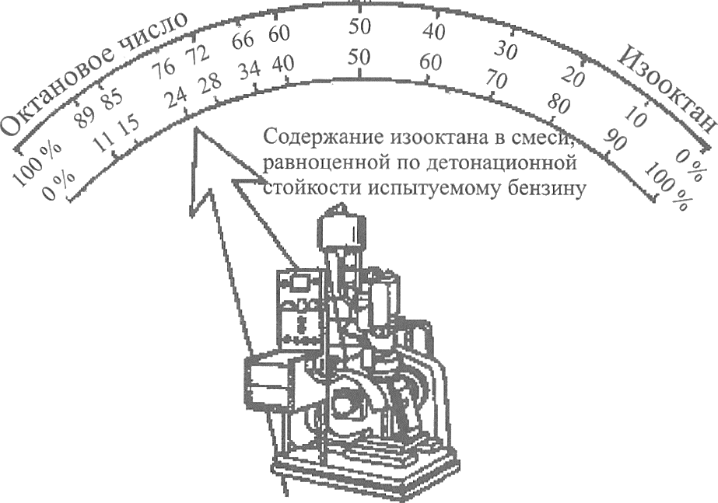
Рис. 2.3. Схема определения октанового числа

Эта разница составляет 4...10 единиц. Например, октановое число бензина Нормаль-80, предназначенного в основном для двигателей грузовых автомобилей, определенное моторным методом, равно 76. У того же бензина октановое число, определенное исследовательским методом, будет равно около 80.
Повышение детонационной стойкости бензинов. Современные технологические процессы (например, каталитический крекинг и риформинг) позволяют получать базовые бензины с достаточно высокими октановыми числами (ОЧМ 75...80 и ОЧИ 80...90).
Однако требования повышения экономической эффективности производства бензина и эксплуатации ДВС во многих случаях обусловливают необходимость дополнительного увеличения 04 базовых бензинов. Решают эту задачу добавлением в бензин высокооктановых компонентов и введением антидетонационных присадок.
В качестве высокооктановых, т. е. имеющих хорошие антидетонационные свойства, компонентов используют отдельные продукты переработки нефти и ряд синтетических веществ. Наиболее распространенным компонентом, повышающим октановое число бензина, является газовый бензин, представляющий собой смесь низкокипящих (33... 103 °С) углеводородов нефтяного происхождения.
Среди высокооктановых синтетических компонентов практическое применение имеет метил-трет-бутиловый эфир (МТБЭ). При добавлении к бензину 10 % МТБЭ октановое число возрастает в среднем до 6 единиц, 20 % - до 13 единиц. МТБЭ хорошо растворяется в бензине и совместим практически со всеми материалами, контактирующими с топливом. Введение МТБЭ в бензин помимо повышения ОЧ придает топливу такие положительные свойства, как уменьшение склонности к нагарообразованию, снижение в отработавших газах концентрации оксида углерода (СО) и углеводородов (СН). Всесторонние испытания бензинов с МТБЭ показали их высокие эксплуатационные свойства.
МТБЭ практически безвреден для организма человека (не ядовит), но агрессивен к металлам. Максимально допустимое содержание МТБЭ (ТУ 38.10374-90) или фетерола - смеси на его основе (ТУ 301-03-30-93) составляет 15 %. В последние годы производство МТБЭ сокращается, так как он легко проникает в грунтовые воды и имеет неприятный запах. В малых количествах он обнаружен во многих источниках водоснабжения.
Эффективным средством повышения ОЧ топлива является добавка ароматических аминов (производные аммиака), на базе которых разработана высокооктановая добавка к бензинам - экстралин (смесь анилина, мономе- тиланилина и диметиланилина).
Перспективно применение в качестве добавки к бензину спиртов - метанола и этанола. Применение этих добавок обеспечивает экономию нефтяных ресурсов, позволяет улучшить ряд качественных показателей ДВС, а также создает условия для широкого практического внедрения перспективных альтернативных топлив.
Для повышения детонационной стойкости бензинов раньше большое распространение имели присадки-антидетонаторы, в качестве которых использовались металлорганические соединения различных металлов (свинца, марганца, железа, хрома и др.). Механизм действия антидетонаторов заключается в подавлении детонации металлическими продуктами их распада. Эти продукты являются замедлителями предпламенного окисления бензина и препятствуют образованию гидропероксидов. Наряду с этим свободный химически активный металл взаимодействует с уже образовавшимися перекисями, вызывая их разрушение. Даже малые количества активного металла действуют достаточно эффективно, так как предупреждают образование перекисей.
Самые дешевые из присадок-антидетонаторов — тетраэтилсвинец (ТЭС) и тетраметилсвинец (ТМС).
Тетраэтилсвинец - тяжелая маслянистая и очень ядовитая жидкость. В чистом виде тетраэтилсвинец не применяется, так как это приводит к отложению оксидов свинца на деталях двигателя. Поэтому в бензин вводят этиловую жидкость, представляющую собой смесь ТЭС с выносителями свинца и красителями. Добавление 0,5...1,0 г этиловой жидкости на 1 кг бензина увеличивает ОЧ на 8...12 единиц.
Механизм действия антидетонатора следующий. При сгорании топлива ТЭС разлагается, выделяя свинец, который окисляется до Рb0₂ и реагирует с образующимися перекисями, разрушая и прерывая цепи окисления. Свинец высоко токсичен, поэтому на территории Республики Беларусь выпуск этилированного бензина прекращен.
В качестве антидетонационных присадок применяют и составы, содержащие марганец и железо (ЦТМ и МЦТМ). Однако бензины с марганцевыми антидетонаторами образуют повышенные отложения на изоляторах свечей зажигания и катализаторах нейтрализаторов отработавших газов, снижая эффективность их работы. Кроме того, соединения марганца токсичны и отрицательно влияют на здоровье человека, поэтому их производство ограничено. Железосодержащие присадки (ферроцены) нетоксичны, сравнительно дешевы и эффективны, но вызывают повышенный износ деталей двигателя, интенсивное нагарообразование и отложение лаковых пленок.
Применение бензинов с металлсодержащими присадками рассматривается как временная альтернатива этилированным бензинам.
Стабильность бензина. Под стабильностью понимается способность бензина сохранять заданные свойства при хранении. В эксплуатационных условиях топливо подвергается воздействию внешних факторов (нестабильная температура, загрязнение влагой и механическими примесями), при этом изменяется его фракционный и химический состав.
Различают физическую и химическую стабильность бензина.
Физическую стабильность характеризует способность топлива сохранять фракционный состав и однородность. Физическую стабильность контролируют периодическим
определением плотности, фракционного состава, давления насыщенных паров, температуры помутнения и кристаллизации.
Химическая стабильность оценивается способностью бензина сохранять химический состав без изменения.
В условиях хранения возможны реакции полимеризации и окисления, что приводит к осмолению бензинов, выпадению осадка антидетонатора. Содержание фактических смол является нормируемым показателем химической стабильности бензина. Его можно определить испарением определенного количества бензина при повышенной температуре или визуально по изменению цвета - от бесцветного до желто-коричневого.
При повышении количества смол более 10 мг/100 см³ ресурс двигателя снижается на 20...25 %, так как залегают поршневые кольца, зависают клапаны и пр. (рис 2.4).
Эксплуатационникам важно знать, насколько бензин склонен к смолообразованию, как долго можно его хранить. Склонность бензина к смолообразованию оценивается по индукционному периоду (ГОСТ 4039-88). Индукционным периодом называется время, в течение которого топливо, находящееся в условиях, благоприятных для окисления, практически не поглощает кислород, т. е. не окисляется.
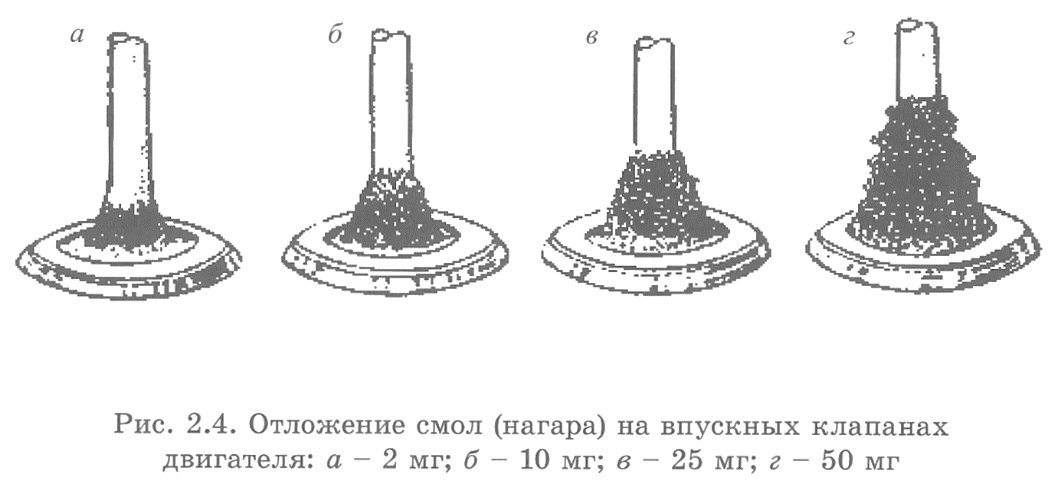
Чем больше индукционный период, тем более стоек бензин к смолообразованию, тем дольше его можно хранить, не опасаясь образования смол. Для бензинов, соответствующих ГОСТ 31077-2002, индукционный период должен быть не менее 360 мин.
Автомобильные бензины, предназначенные для длительного хранения (5 и более лет) в Государственном резерве и Министерстве обороны, должны иметь индукционный период не менее 1200 мин.
Коррозионные свойства. Под коррозией понимают разрушение поверхностей тел, вызванное химическими и электрохимическими процессами. Топливо вызывает коррозию металлов, находясь как в жидком, так и в газообразном состоянии.
Коррозии подвергаются топливные баки, трубопроводы, детали топливоподающей системы двигателя, а также резервуары для хранения и цистерны бензовозов. Причиной является наличие в топливе водорастворимых (минеральных) кислот и щелочей, активных сернистых соединений, воды, органических кислот, которые появляются в топливе при нарушении правил транспортировки и хранения. Особенно коррозионно-активны сернистые соединения, при сгорании которых образуется сернистый (S0₂) и серный (S0₃) ангидриды. Соединяясь с водой, они образуют сернистую (Н₂S0₃) и серную (Н₂S0₄) кислоты, вызывающие жидкостную и газовую коррозию.
Экологически чистые бензины. В настоящее время вопросы экологии, снижения токсичности выхлопных газов имеют очень большое значение. Требования европейских стандартов к содержанию в бензинах вредных составляющих (свинца, серы, ароматических углеводородов), повышающих токсичность выхлопных газов.
Определение качества бензина по результатам физико-химических анализов
Оценка наличия механических примесей и воды (качественно) осуществляется по ГОСТ 2084—77.
Анализируемый бензин наливают в стеклянный цилиндр диаметром 40… 55 мм, проводят осмотр пробы невооруженным глазом.
Отсутствие взвешенных и осевших на дно твердых частиц указывает на отсутствие механических примесей.
Отсутствие водного слоя на дне цилиндра и характерной мути указывает на отсутствие воды в бензине.
Результат оценки бензина указывается в таблице по форме 4.
Замер плотности анализируемого образца бензина осуществляется ареометром в соответствии с ГОСТ 3900—85. Плотность измеряется массой тела, заключенной в единице его объема, и имеет размерность кг/м3.
Для определения плотности применяются ареометры и стеклянные цилиндры соответствующих размеров.
Стеклянный цилиндр необходимо установить на прочной подставке и в него осторожно налить анализируемый бензин, температура которого может отклоняться от температуры окружающей среды не более чем на ±5 °С. Чистый и сухой ареометр (рис. 1) медленно и осторожно опускают в нефтепродукт, держа его за верхний конец.
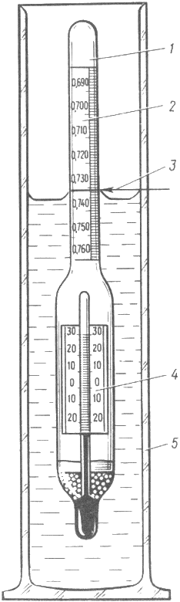
После того как ареометр установится и прекратятся его колебания, нужно произвести отсчет по верхнему краю мениска. При отсчете глаз должен находиться на уровне мениска. Температура нефтепродукта устанавливается или по термометру ареометра, или ее измеряют дополнительным термометром.
Отсчет по шкале ареометра даст плотность бензина при температуре испытаний.
Определение проводят параллельно. Расхождение между параллельными определениями не должно превышать 0,001 при применении ареометров I типа.
Результаты замера плотности образца заносят в таблицу по форме 5.
В стандарте на бензин плотность указывается при температуре 20 °С.
Определение содержания водорастворимых кислот и щелочей качественным методом осуществляется по ГОСТ6307—75. Для определения содержания водорастворимых кислот и щелочей необходимо отмерить 10 мл испытуемого образца бензина и перелить отмеренную порцию в делительную воронку. Затем отмеряют 10 мл дистиллированной воды и переливают ее в ту же делительную воронку. После чего делительную воронку закрывают притертой стеклянной пробкой и перемешивают в течение 30… 40 с бензин и воду взбалтыванием. Затем закрепляют делительную воронку в штатив и выжидают, пока не закончится расслаивание образовавшейся эмульсии.
Выделившийся в результате расслаивания нижний слой (водную вытяжку) спускают, разделив примерно пополам в две пробирки. Затем в одну из пробирок прибавляют 2 капли водного раствора метилоранжа, а в другую — 3 капли спиртового раствора фенолфталеина.

Рис. 1. Прибор для измерения плотности нефтепродуктов:
1 — ареометр; 2 — шкала плотности; 3 — линия отсчета
плотности; 4 — шкала термометра; 5 — стеклянный цилиндр

Если цвета водной вытяжки бензина в пробирках совпадут с цветом индикатора в нейтральной среде, следует считать, что в анализируемом образце бензина отсутствуют водорастворимые кислоты и щелочи.
Определение фракционного состава бензина перегонкой осуществляется в соответствии с ГОСТ 2177—82. Для определения фракционного состава применяется стандартный (по ГОСТ 1392—63) аппарат для разгонки нефтепродуктов, изображенный на рис. 2.
Затем отводной конец трубки колбы вставляется в верхнюю часть металлической трубки холодильника аппарата, а мерный цилиндр устанавливается под ее нижний конец.
Внутренняя полость холодильника заполняется смесью воды со снегом, кусочками льда или подключается проточная вода, температура которой на выходе из холодильника должна быть не выше 30 °С.
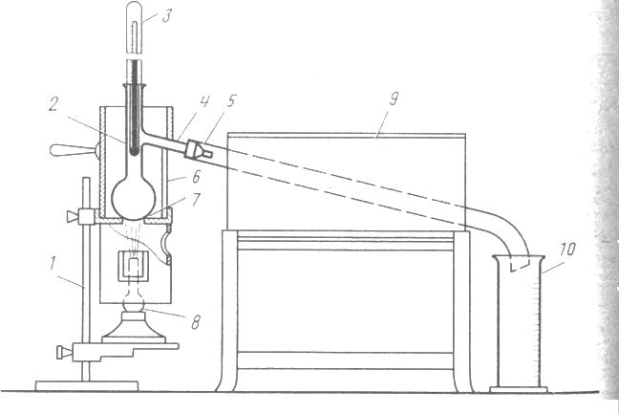
Рис. 2. Аппарат для определения фракционного состава нефтепродуктов: 1— штатив; 2— колба; 3 — термометр; 4 — отводная трубка; 5 — металлическая трубка; 6 — кожух; 7 — держатель; 8 — горелка; 9-холодильник. 10-стеклянный мерный цилиндр

Горелку для нагрева колбы зажигают вдали от прибора, устанавливают высоту пламени 50… 60 мм, помещают ее в специальный держатель с таким расчетом, чтобы верхушка пламени едва касалась дна колбы.
Наблюдение ведут за появлением первой капли конденсата на конце трубки холодильника (начало разгонки— HP). От начала нагрева колбы до появления первой капли конденсата должно пройти не менее 5 и не более 10 мин. В противном случае регулируют высоту пламени горелки. В дальнейшем скорость разгонки должна быть постоянной, равной примерно 2 каплям в секунду.
Через каждые 10% собранного конденсата в мерном цилиндре, определяемого по нижнему краю мениска при спокойной поверхности жидкости, необходимо фиксировать показания термометра. Для обеспечения более спокойного состояния конденсата в мерном цилиндре на момент отсчета необходимо мерный цилиндр пододвигать к концу трубки холодильника с тем, чтобы стекание конденсата происходило по внутренней стенке цилиндра.
После отсчета 90% перегнанного бензина необходимо увеличивать пламя до появления синих язычков пламени из окошек нижней части кожуха. При этом ртутный столбик термометра вначале начнет подниматься, а затем остановится и, продержавшись некоторое время на этом уровне, начнет опускаться. Не уменьшая размера пламени, надо следить за термометром, и при снижении температуры с наивысшего уровня на 5… 10 °С горелку следует погасить и дать стечь конденсату из холодильника в течение 5 мин.
Максимальная температура, достигнутая при разгонке, принимается за температуру конца разгонки — КР (конец кипения бензина).
После прекращения нагревания верхнюю часть кожуха надо снять и охладить прибор в течение 5 мин. Затем следует отсоединить колбу от холодильника и через горло вылить из нее остаток горячего бензина в цилиндр емкостью 10 мл, охладить его до температуры 20±3 °С, определить количество остатка и вычислить потери, которые составляют разность между 100% бензина, залитого в колбу, и суммой процентов собранного конденсата и остатка.

2.2 Техника безопасности при выполнении работы

При выполнении работы категорически запрещается:
мешать товарищу по работе,
без причины поднимать шум,
разбирать вычислительную технику,
заниматься посторонними делами,
перемещаться по аудитории без разрешения преподавателя.

2.3 Порядок выполнения работы

1.Пользуясь имеющей литературы ознакомиться и изучить эксплуатационные свойства (физико-кинематические свойства бензина) топлива.
2.Ознакомится и изучить метод определения фракционного состава бензина.
3.Изучить методику построения кривых разгонки автомобильных бензинов.
4.Ознакомится с методикой определения в бензине:
концентрации фактических смол;
Коррозионных свойств топлива;
антидетонационные свойства и октановое число бензина;
наличие воды и механических примесей;
плотности автомобильного бензина:
прозрачность и стабильность бензина;
экологические свойства бензина.
5.Ознакомится с нормативно-технической документацией на выпускаемые бензины (ГОСТ, ТУ, СТБ).
6.Решить практическую задачу (марка бензина указывается преподавателем).

Условие задачи:
Построить кривую разгонки (в масштабе), сравните показатели качества сданными стандарта (смотри приложение). Дайте объяснение влияния отклонений каждого показателя на работу двигателя и его износ.
Сделайте заключение о пригодности данного топлива к эксплуатации.

Таблица 1 - Показатели качества бензинов при лабораторных испытаниях.
Показатели качества | Результаты испытаний
Показатели качества | АИ-92  летний | АИ-95  летний | АИ-98  летний
1. Октановое число по моторному методу | 83,3 | 85 | 89 | 8875
2.Масса ТЭС, г на дм³ | 0,0045 | 0,013 | 0,011 | 0,012
3.Фракционные состав:
3.1 Н.К. не ниже | 35 | 33 | 34 | 35
3.2 Т_{10%} перегоняется | 72 | 73 | 70 | 75
3.3 Т_{50%} перегоняется | 115 | 115 | 115 | 120
3.4 Т_{90%} перегоняется | 180 | 178 | 181 | 185
3.5 Конец кипения, ^{о}С | 195 | 204 | 196 | 200
3.6 Остаток в колбе, % | 1,4 | 1,4 | 1,45 | 1,39
3.7 Остаток и потери, % | 3,5 | 3,5 | 3,6 | 3,55
4.Кислотность, в мг. на КОН на 100 см³ | 2,0 | 1,5 | 1,6 | 2,0
5.Содержание фактических смол, мг. на 100 см³ | 4,5 | 4,4 | 4,0 | 4,2
6.Массовая доля серы,% | 0,05 | ОД | 0,05 | 0,09
7.Испытание на медную пластину | Выдерж. | Выдерж. | Выдерж.
8.Содержание водорастворимых кислот и щелочей | Отсутств. | Отсутств. | Отсутств.
9. Плотность при 15 ^{о}С, кг/м³ | 750 | 745 | 760 | 765
10. Внешний вид | Чистый, прозрачный | Чистый, прозрачный | Чистый, прозрачный

3. Содержание отчёта

1.Выполнить схему прибора определения фракционного состава топлива.
2. Описать работу прибора для определения фракционного состава топлива.
3.Решить практическую задачу (марка бензина указывается преподавателем).

4. Контрольные вопросы

1.Как отразиться на работе двигателя утяжеление фракционного состава бензина?
2. Какие свойства бензина можно оценить по его фракционному составу?
3. Как влияет на работу двигателя повышение и понижение плотности бензина?
4. Дайте определение октановому числу бензина и как влияет ОЧ на работу двигателя?
5. Какое влияние оказывает на работу двигателя содержание фактических смол, водорастворимых кислот и щелочей?
6. Каким образом можно оценить химическую стабильность бензинов?
7. Плюйте марки бензинов для легковых и грузовых автомобилей.

5.Список используемых источников

1.Трофиенко И.Л. Автомобильные эксплуатационные материалы: учебное пособие/ И.Л. Трофименко, Н.А.Коваленко, В.П. Лобах. - Минск: Новое знание,2008.
2.Трубилов А.К. Автомобильные эксплуатационные материалы: учебное пособие/ А.К. Трубилов, В.А. Хитрюк.- Минск: РИПО, 2012.
3.Справочник по применению топлива и смазочных материалов/ Е.С. Мельников, В.Н. Дашков, Н.Ф. Капустин, В.А. Колос; Под ред. М.М.Севернева. - Мн.: Ураджай, 1998.
4.Кузнецов А.В. Топливо и смазочные материалы/ А.В. Кузнецов. - М. : Колос, 2007г.199 с.
5.Кириченко Н.Б. Автомобильные эксплуатационные материалы: учебное пособие/ Н.Б. Кириченко. - М. : Академия,2003г.
6.Итинская Н.И., Кузнецов Н.А. Топливо, масла и технические жидкости: справочник. 2-е издание, переработка и доп. - М. : Агропромиздат, 1989г. - 304 с

Разработал преподаватель______________
Примеры решения задач.

При лабораторных испытаниях бензинов были получены показатели качества, приведенные в таблице 1; постройте кривую разгонки (в масштабе), сравните показатели качества стандарта (см. приложение, табл. 2). Дайте объяснение влияния отклонений каждого показателя на работу двигателя и его износ. Сделайте заключение о пригодности дачного топлива к эксплуатации.

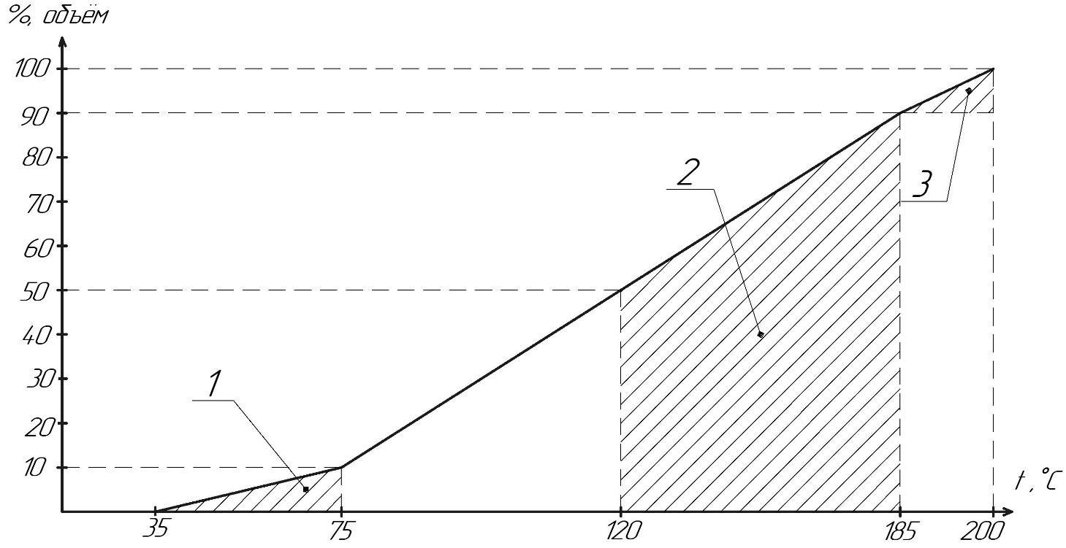
Рисунок 5-Кривая разгонки бензина АИ-98
1-Пусковая фракция; 2-Рабочая фракция;3-Хвостовая фракция

Рассмотрим показатели качества бензина сданными стандарта (смотри приложение таблицы 2)
Детонационная стойкость бензина оценивается октановым числом, которое указывается в марке бензина. Чем выше детонационная стойкость, тем эффективнее и экономичнее работа двигателя. когда исключается его работа с детонацией.
По ГОСТ 31077-2002 октановое число бензина АИ-98, определённое по моторному методу равно 88. По данным испытаний ОЧМ равно 88.5, что не снижает детонационной стойкостью топлива. Поэтому на работе двигателя чуть повышенное ОЧ+88,5 никак не отразится (двигатель будет работать нормально и устойчиво).
При сгорании бензина в цилиндрах двигателя ТЭС (тетраэтилсвинец-антидетонатор) распадается на повышенное образование нагаров. Чем больше концентрация ТЭС в бензине, тем интенсивнее нагарообразование образующиеся нагары увеличивают фактическую степень сжатия, ухудшают теплоотвод из камеры сгорания в охлаждающую среду. По данным ГОСТ 31077-2002 содержание ТЭС должно быть в пределах 0.01 г/дм³. В результатах испытаний ТЭС равна 0,012 г/дм³, что незначительно выше стандартного значений. В цилиндрах двигателя возможно отложение незначительного количество нагаров, наложение свинца в двигателе постепенно будет происходить, что приводит к отложению оксидов свинца на деталях двигателя (залегание поршневых колец и др.)
Фракционный состав определяет легкость и надёжность пуска двигателя, полноту сгорания, длительность прогрева, приёмистость автомобиля, интенсивность износа деталей двигателя. Чем меньше интервал температуры от 90% до конца кипения, тем выше качество топлива, меньше его склонность к конденсации, лучше экономичность и ниже темп изнашивания деталей двигателя.
Фракционный состав бензина в целом соответствует ГОСТ 31077-2002 с незначительным., отклонения отдельных температур, что обеспечивает нормальную работу двигателю.
Большое количество остатка (более 2...3%), полученного после нагревания бензина при температуре конца кипения, указывает на повышенную склонность его к нагарообразованию. В нашем случае остаток равен 1,39%, что в целом хорошо сказывается на работе двигателя (по ГОСТ остаток равен 1,5%)
Разность, между взятым объёмом топлива для анализа (100 мл) и суммой объектов отгона в мерном цилиндре и остатком в колбе представляют потери, характеризующие летучесть топлива, в нашем случае остаток и потери составляют 3,55%, стандартом на топливо допускается до 4%.
Содержание фактических смол соответствует значением ГОСТа на топливо (до 5 мг/100 мг). Содержание фактических смол является нормируемым показателем химической стабильности бензина. Смолы накапливаются на горячих стенках трубопроводов, забивают жиклёры, уменьшают проходные сечения различных участков топливоподающей аппаратуры, всасывающего коллектора, все это снижает мощность и ухудшает экономичность двигателя. Смолы участвуют в отложении нагаров: - при большем накоплении нагаров в двигателе повышается износ, ухудшается процесс сгорания увеличивается расход топлива, залегают поршневые кольца, зависают клапаны.
Если содержание фактических смол отвечает требованиям стандарта, то двигатели длительное время работаю без повышенного соло - и нагарообразования (в нашем случае 4,2 мг/100 см³)
Наиболее сильное коррозионное действие и интенсивное изнашивание деталей, сернистые соединения, водорастворимые кислоты и щелочи.
Здесь содержание серы равно 0,09%, что выше стандартных значений (0,05%) и говорит о том, что немного будут увеличены коррозионные свойства топлива.
Содержание органических кислот в бензине оценивают кислотностью, которая выражается количеством щелочи, необходимой для полной нейтрализации органических кислот в бензине (органические кислоты вызывают коррозионные процессы черных и цветных металлов при соответствующих условия).
Максимально допускаемая кислотность 3 мг/100 см³, здесь 2 мг КОН/100 см³, что соответствует ГОСТу.
Содержание водорастворимых кислот и щелочей не допускается вообще.
Активность действия сернистых соединений в бензине проверяют пробой на медную пластинку. Бензин АИ-98 эту пробу выдерживает.
Плотность топлива находится в пределах значений стандарта (765 кг/м³).
Внешний вид соответствует ГОСТ на данную марку бензина.
Вывод:Бензин марки АИ-98 пригоден к эксплуатации, т.к. результаты исследований в целом соответствуют стандартным значениям ( за исключением небольших отклонений, что скажется отрицательно на работе двигателя).

ПРИЛОЖЕНИЕ

Таблица 2-Основные показатели качества бензинов ГОСТ 31077-2002.
Наименование  показателя | Нормаль-80 |  | Регуляр-92 | Премиум-95 | Супер-98
Октановое число,
не менее:
по моторному методу | 76 |  | 83 | 85 | 88
по исследовательскому методу | 80 |  | 92 | 95 | 98
Концентрация свинца, г/дм3, не более | 0,01 | 0,01 |  | 0,01 | 0,01
Концентрация марганца, мг/дм3 | 50 | 18
Содержание фактических смол, мг/100 см3, не более | 5,0 | 5,0 |  | 5,0 | 5,0
Массовая доля серы, %, не более | 0,05 | 0,05 |  | 0,05 | 0,05
Объемная доля бензола, %, не более | 5 | 5 |  | 5 | 5
Плотность при 15 °С, кг/м3 | 700...750 | 725...780 |  | 725...780 | 725...780
Внешний вид | Чистый, прозрачный

